МИНИСТЕРСТВО ЦИФРОВОГО РАЗВИТИЯ СВЯЗИ И МАССОВЫХ КОММУНИКАЦИЙ
Ордена Трудового Красного Знамени
Федеральное государственное бюджетное образовательное учреждение высшего образования
«Московский технический университет связи и информатики»
Кафедра «Математическая кибернетика и информационные технологии»

Отчёт по лабораторной работе №13

“Сравнение лиц с использованием библиотеки face_recognition”

Выполнил: студент группы
БПИ2401
Ященко Максим Андреевич
Проверил:
Мкртчян Грач Маратович

Москва
2025
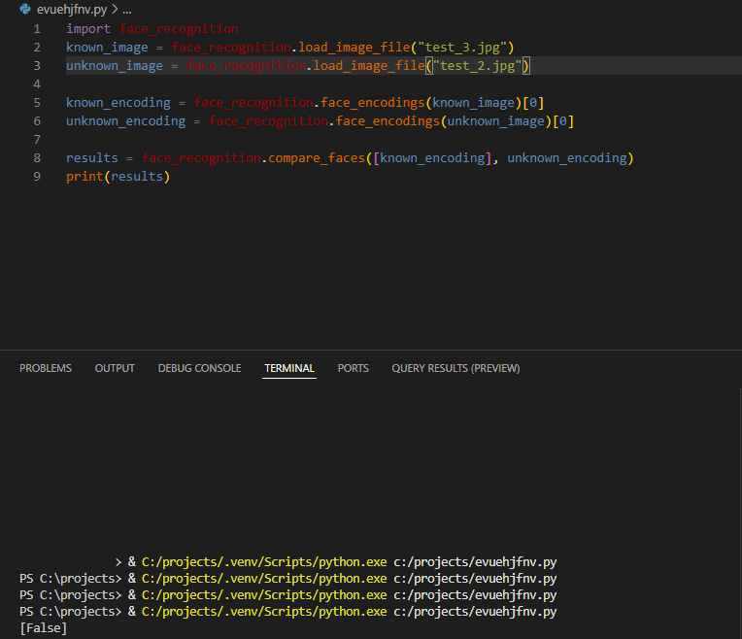
В данном случае сравниваются приведённые ниже фото:
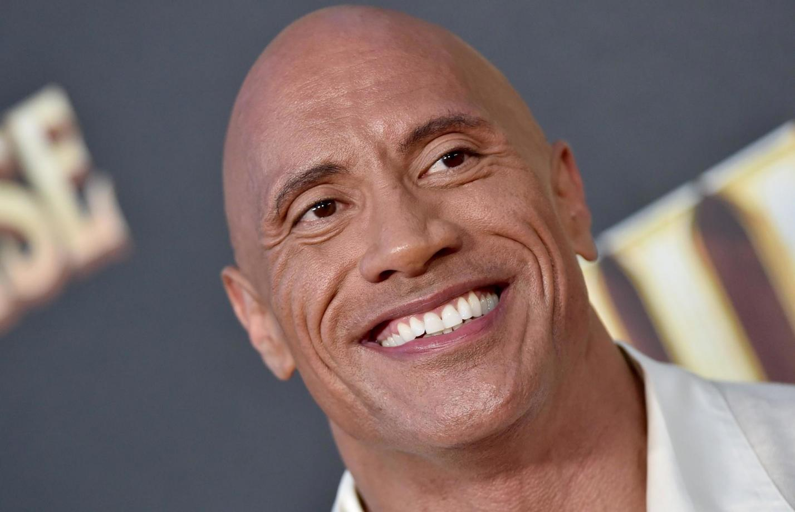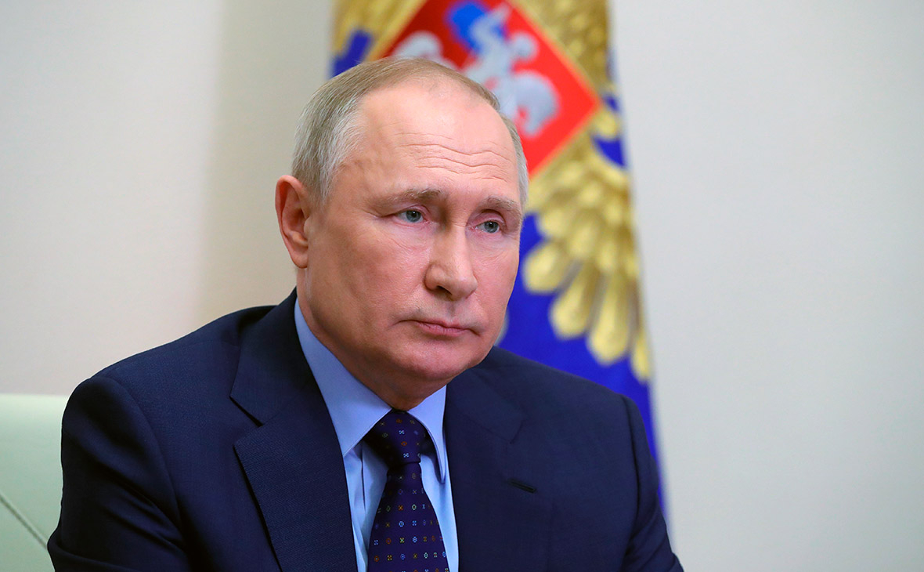Результатом их сравнения является “False”, так как на фото разные люди.
Предоставив программе следующие фото: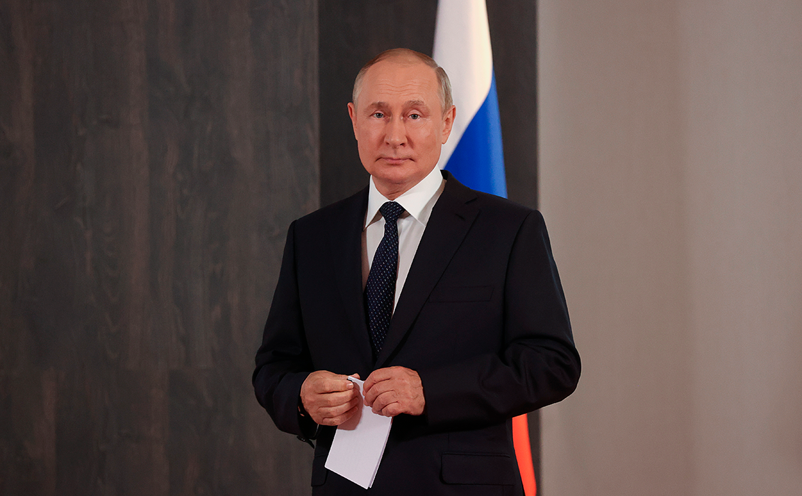Я получил результат “True” так как на обоих фото один и тот же человек

